健行科技大學1022學年度『凝視與再現：移民社會與多元認同』
課群計畫課堂日誌
課程名稱：移民社會與多元認同 上課日期： 103 年 3 月 3 日
授課教師：藍清水 教學助理：徐振倫 (TA用)
出席人數 | 應到：61人 實到：59人
授課內容  摘要 | 荷蘭據台影響與台灣地理對當時世界經貿的重要性。  日本殖民台灣，對日本人不是排斥而保有相當的日本習俗與文化。不過被殖民者還是趨於劣勢。
學生學習  狀況 | 互動良好，甚少缺席。
待解決問題 | 有學生重覆修課。
計畫團隊  回應 | 已登記名單。活動可選擇一堂來執行就好。
上課照片  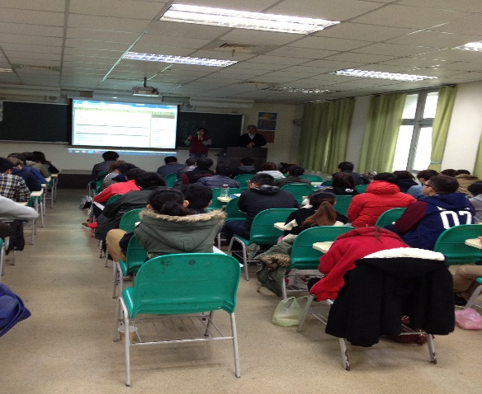 |  | 上課照片